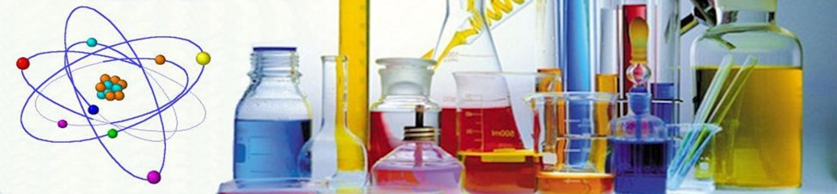
МАУ ДПО «ЦНМО» приглашает обучающихся 10 и 11 классов на курсы по подготовке к ЕГЭ по химии
Преподаватель: Хорошавцева Людмила Федоровна, заслуженный учитель РФ
Место проведения: МАУ ДПО «ЦНМО» (ул.Кузьмина, 20), кабинет № 1
Класс | День недели | Первое занятие | Время
10 | Среда | 07.10.2020 | 16:30 - 18:00
11 | Четверг | 08.10.2020 | 16:30 - 18:00
- Занятия будут проходить один раз в неделю
- Продолжительность занятия - 2 академических часа
- Стоимость занятия – 260 рублей (договоры и реквизиты для оплаты будут выданы на первом занятии)
- Оплата производится ежемесячно

О своем решении по посещению курсов сообщите по телефону 89120606352 или 5-45-29
Алёна Вахидовна, методист МАУ ДПО «ЦНМО»

Не забывайте про вторую обувь!

